Menù Notifiche

Introduzione
Dai tre puntini seguire il percorso:
▶ Codice della Strada ▶ Verbali ▶ Notifiche
Potremmo vedere una panoramica delle sottosezioni che offre la voce di menù 'Notifiche'
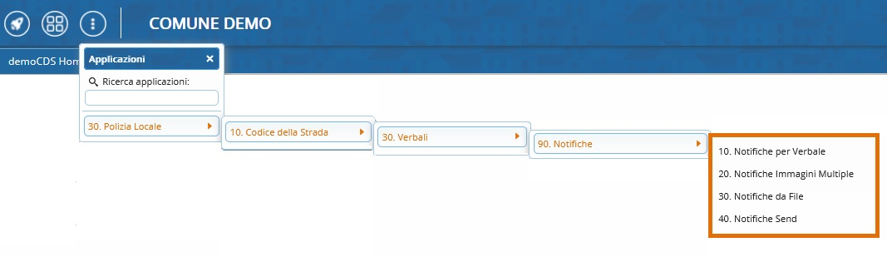

Introduzione alle sottosezioni di 'Notifiche'
In queste sottosezioni è possibile inserire o gestire le notifiche
per approfondire una di queste sottovoci
cliccare sulla parte in verde!

- Notifica per Verbale: per inserire manualmente una notifica all'interno di un verbale.

- Notifiche da Immagini Multiple: Procedura di inserimento delle notifiche massiva da una file con immagini scansionate

- Notifiche da File: se si ha attivato il servizio della tipografia e della scansione delle notifiche, permette di fare l’upload dei file di notifica da una cartella remota.

- Notifiche Send per la ricezione degli esiti di notifica e degli atti opponibili in maniera Automatica o Manuale con SEND

visualizzazioni.

